Инструкция по эксплуатации

СТАНОК ЗИГОВОЧНЫЙ С ЭЛЕКТРИЧЕСКИМ ПРИВОДОМ SGLX-15

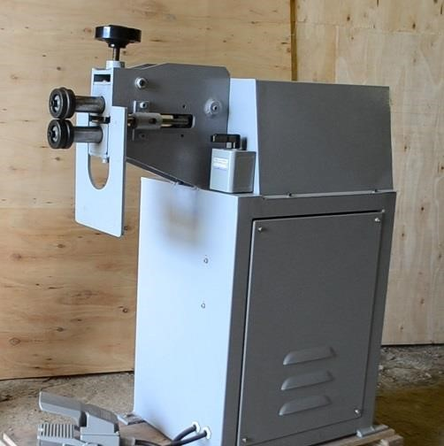

СОДЕРЖАНИЕ.

- Общая информация по станку 3

- Основные технические характеристики 4

- Внешний вид станка с указанием основных блоков 5

- Использование по назначению 6

- Техника безопасности 7

- Транспортировка станка 8

- Основные приемы управления станком 8

- Техническое обслуживание и уход 10

- Гарантийный сертификат 11

- ОБЩАЯ ИНФОРМАЦИЯ ПО СТАНКУ.

Конструкция станка и основные рабочие операции.
Станок имеет простую конструкцию, небольшой вес и размеры, что обеспечивает простоту эксплуатации и компактность.
Основным рабочим материалом станка является листовая сталь. Станок нашел широкое применение при производстве круглых воздуховодов.

Станок можно разделить на три условные зоны:
- зона крепления станка к базису - механическая;
- зона нахождения оператора - оперативная зона;
- зона регулировок – технические характеристики станка.

В состав механической части входит редуктор, вал привода верхнего ведущего ролика, вал привода нижнего ведомого ролика, пара рабочих роликов. В состав электромеханической части входит электродвигатель и блок ножного управления.
Станок имеет стальную станину, стальной корпус. Внутри корпуса находится система привода валов. Эта система включает в себя колесо ручного привода, вал привода верхнего ролика, вал привода нижнего ролика. Вал нижнего ролика - ведущий. С помощью системы электропривода вращение передается на ролики.
Зона настроек основных характеристик станка состоит из двух частей. Первая – регулировочная ручка перемещает верхний вал по вертикали. Эта настройка обеспечивает необходимый зазор между роликами и закрепление заготовки.
Вторая - регулировочный болт перемещающий упорную пластину. Перемещение упорной пластины позволяет работать с заготовками различных размеров.

СНЯТИЕ ТРАНСПОРТНОЙ УПАКОВКИ И ОСМОТР СТАНКА.

Снимите упаковку, согласно указаниям приведенным на ней.
Пренебрежение указаниями может привести к повреждению станка.
Проверьте основные блоки станка на предмет повреждения при транспортировке. При обнаружении повреждений обратитесь к дилерам или на завод изготовитель.

- ОСНОВНЫЕ ТЕХНИЧЕСКИЕ ХАРАКТЕРИСТИКИ

Характеристики | Единицы измерения | Значение
Макс. Толщина листа | мм | 1.5
Межцентровое расстояние между роликами | мм | 60.0
Вылет роликов | мм | 120.0
Высота вылета роликов | мм | 25.0
Диаметр валов | мм | 35.0
Рабочая высота | мм | 850.0
Вес станка | кг | 80
Габариты | мм | L=880, B=370, H=950.
Мощность двигателя | КВт | 0.75
Частота вращения | об/мин | 1400
Скорость вращения роликов | м /мин | 5.2
Передаточное число редуктора |  | 40:1

Примечание: конструкция шкивов кинематической схемы позволяет изменять скорость вращения роликов- шкивы двух ступенчатые (путем перекидывания ремня).

- ВНЕШНИЙ ВИД ЗИГОВОЧНОГО СТАНКА SGLX-15
С УКАЗАНИЕМ ОСНОВНЫХ БЛОКОВ.

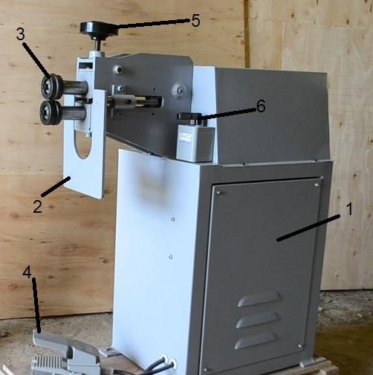
Рисунок 1

- Корпус станка.

- Упорная пластина.

- Прокатные ролики.

- Блок ножного включения.

- Ручка регулирующая положение верхнего ролика.

- Реверс
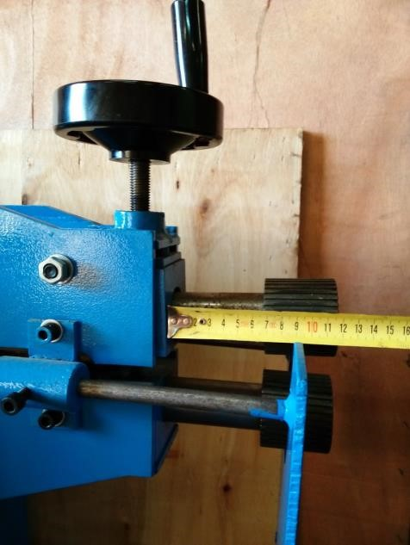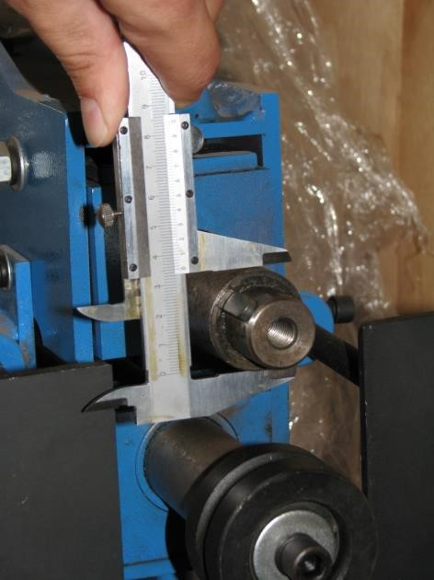

- ИСПОЛЬЗОВАНИЕ ПО НАЗНАЧЕНИЮ.

Роликовая зиговочная машина используется для нанесения различных зигов и отбортовки при работе с металлом из:
- стали;
- цветных металлов;
плотностью 400 Н/мм2 с использованием поставляемых в комплекте роликов.

Любое выходящее за эти рамки использование считается не надлежащим.
Изготовитель не несет за вытекающие из этого последствия. К использованию по назначению относится использование станка в соответствии с инструкцией по эксплуатации.
К работе, обслуживанию и запуску роликовой листогибочной машины допускаются только те лица, которые прошли инструктаж и проинформированы по технике безопасности.
Необходимо соблюдать все предписанные по технике безопасности пункты.
Переоснащение станка может привести к тяжелым последствиям, при этом производитель не несет ответственности за данные происшествия.

УСТАНОВКА СТАНКА В ЦЕХУ.

Станок должен быть установлен на ровном бетонированном базисе, при помощи анкеров и выверен по горизонтали.
При необходимости произведите закрепление на удобной, для работы высоте на металлической конструкции или другом базисе.

ПОДКЛЮЧЕНИЕ СТАНКА К ИСТОЧНИКУ ПИТАНИЯ.

Подключите станок к сети 380 вольт (три фазы и земля) используя штатную вилку и розетку. Оптимально использовать пакетный переключатель на входе питания – перед станком. Подключив питание нажмите на педаль ножного блока и проверьте – ролики должны вращаться.

- ТЕХНИКА БЕЗОПАСНОСТИ.

- Прочтите и поймите инструкцию по эксплуатации.
- Необходимо пройти квалифицированное обучение управлению станком.
- Не приближайтесь к машине в случае нахождения в состоянии алкогольного опьянения, под действием медикаментов, и прочих веществ притупляющих внимание.
- Машина должна быть жестко закреплена к полу, выровнена по горизонтали.
- Обслуживающий персонал должен заботиться об недопущении к станку не квалифицированных лиц.
- Оператор должен содержать станок в безупречном состоянии.
- Оператор обязан периодически проводить осмотр станка на предмет наличия внешних повреждений.
- Определите круг лиц ответственных за управление машиной, вспомогательный персонал, обслуживающий персонал, сервисный персонал.
- Будьте внимательны в зоне захвата роликов – есть опасность захвата роликами конечностей и свободных частей одежды.
- Применяйте средства защиты рук, и прочую удобную спецодежду.
- Никогда не демонтируйте и не удаляйте защитные устройства.
- Не вносите изменения в конструкцию станка.
- Содержите рабочее место в чистоте.

- ТРАНСПОРТИРОВКА СТАНКА.

Рисунок 2 Схема зацепки станка.

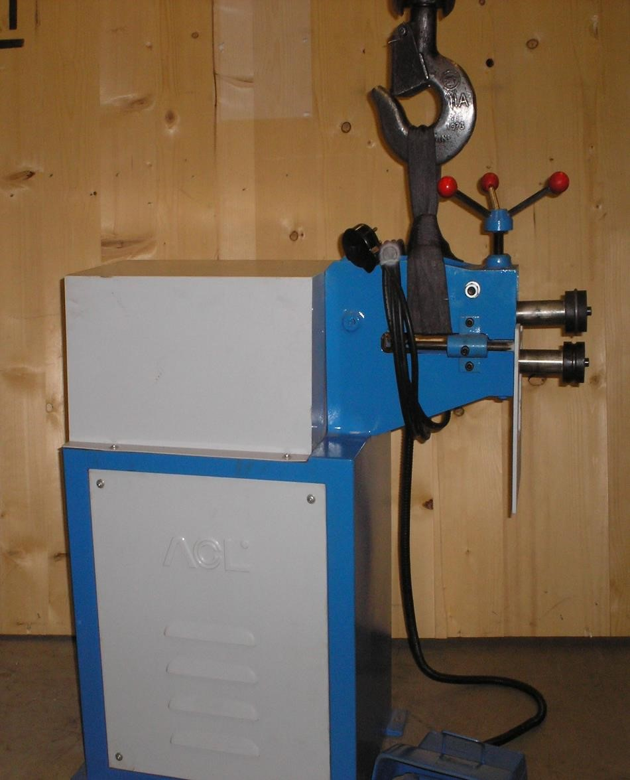

- ОСНОВНЫЕ ПРИЕМЫ УПРАВЛЕНИЯ СТАНКОМ.

В стандартную комплектацию станка SGLX-15 входит 5 стандартных комплектов роликов - для производства полукруглого, двойного зига, отбортовки, завальцовки, гофрирования. Дополнительно по спец заказу зиг-машина может быть укомплектована плоским или треугольным зигом.
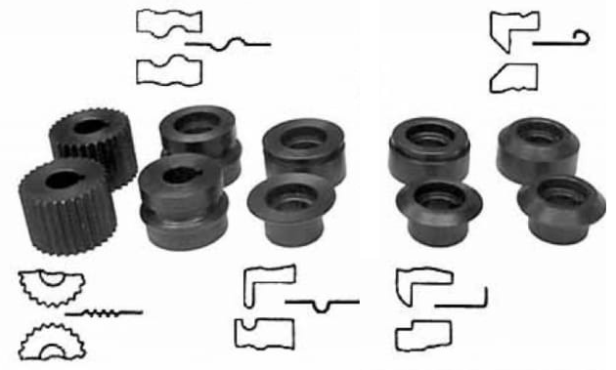
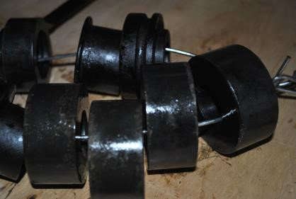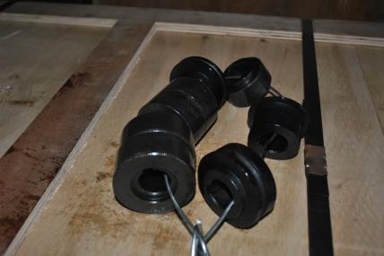

Выбрав ролики, наденьте их на верхний и нижний вал станка и закрепите с помощью крепежа.
Для размещения заготовки в рабочей зоне станка- между роликами поднимите верхний вал, используя регулировочную ручку сверху.
Отрегулируйте положение упорной пластины относительно заготовки. Разместите заготовку в рабочей зоне, опустите верхний ролик до надежного контакта с заготовкой.
Нажмите педаль ножного блока - при этом ролики начнут вращение, осуществите проводку заготовки, надежно прижимая ее к упорной пластине. В ножном блоке имеется две педали отвечающие за реверс двигателя.
Первый оборот должен только обозначать траекторию, последующие последовательно формировать ту, или иную форму зига.
Станок имеет заводскую настройку, однако его можно перенастроить согласно требованиям владельца.
Для расширения производственного применения станка можно использовать различные ролики.

Рисунок 3 Кинематическая схема.

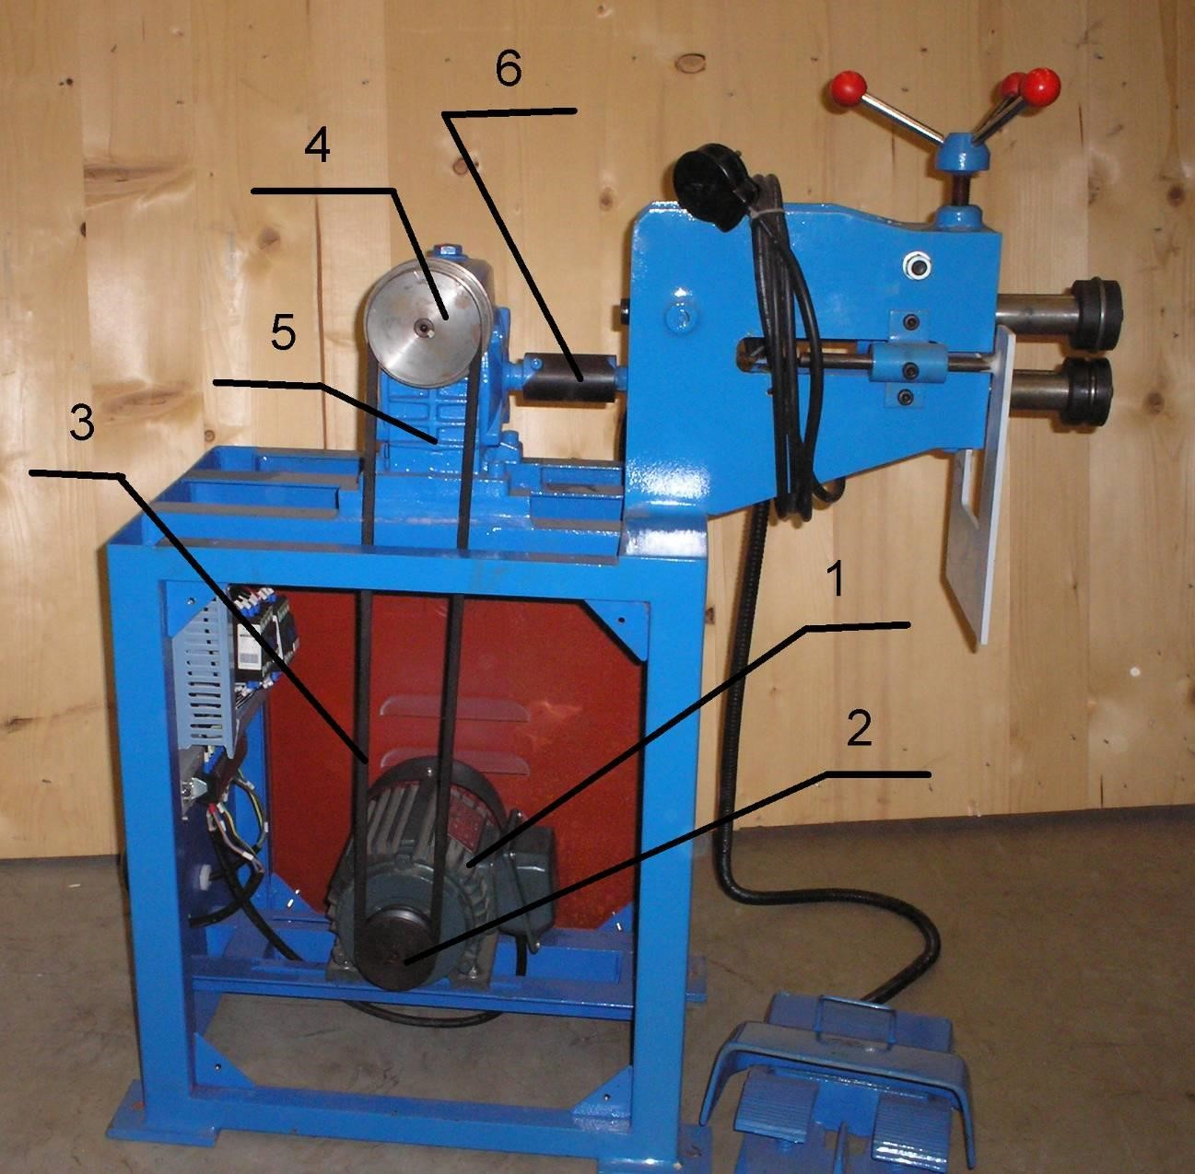

- Двигатель.
- Шкив двигателя.
- Ременная передача.
- Шкив редуктора двухступенчатый
- Редуктор.
6- Соединительная муфта.

- ТЕХНИЧЕСКОЕ ОБСЛУЖИВАНИЕ И УХОД.

Неправильное техническое обслуживание является причиной неполадок в работе, высоких расходов на ремонт, простоя оборудования.
Регулярное техническое обслуживание ведет к увеличению срока службы, сохранению неизменного качества.
Следует проверять глухую посадку винтовых соединений, в случае необходимости подтягивать их.

СМАЗКА.

Регулярно очищайте и смазывайте металлические части.
Не допускайте попадания масла на окрашенные поверхности. Необходимо использовать следующие смазочные вещества:

Место смазки | Тип смазки | Периодичность
Подшипники скольжения и качения | ARAL ARALUB HL2 | 1 раз в 3 месяца
Направляющие упорной пластины | Графитовая смазка Ceplattyn 300 | 1 раз в неделю
Зубчатые передачи | Shell alvania grease | 1 раз в месяц
Посадочные места роликов | Графитовая смазка Ceplattyn 300 | 2 раза в неделю
Ручка регулирующая положение верхнего вала | BP Energrease LS2- многоцелевая смазка | 2 раза в неделю
Редуктор | Трансмиссионная смазка | 1 раз в год

- Все узлы трения станка необходимо держать смазанными консистентной смазкой.
- Смазывайте рабочие поверхности роликов ежедневно.
- Периодически производите очистку блоков станка от отходов производства.
- Содержите поверхности роликов в чистоте.
- Периодически проводите чистку роликов от наклепа стальной щеткой

- Гарантийный сертификат

Модель | Зиг-машина SGLX-15
Серийный номер
Дата отгрузки

К договору № ВИ-4722-ЛКП-22 от 14.06.2022
Условия гарантии:
- На всё поставляемое Оборудование, заводом-изготовителем предоставлена гарантия сроком 12 месяцев со дня отгрузки, в соответствии с действующим Законодательством при соблюдении правил хранения, транспортировки и эксплуатации.
- Во время гарантийного срока детали и узлы, подлежащие замене по гарантии, а также ремонтные работы, поставляются и осуществляются бесплатно. Покупатель предоплачивает расходы, связанные с проездом и проживанием специалиста, в случае необходимости его присутствия, и доставкой деталей от места нахождения Поставщика до места проведения работ.
- Гарантия касается только дефектов изготовления и дефектов материала.
- Гарантия не касается дефектов, появившихся вследствие несогласованного с Поставщиком монтажа, самостоятельного ремонта или изменения внутреннего или внешнего устройства Оборудования, использования неоригинальных запасных частей и их естественного износа, а также на дефекты вызванные нарушением Покупателем норм и правил эксплуатации, указанных в Инструкции по эксплуатации.
- Гарантия не распространяется на расходные материалы и быстроизнашиваемые части, такие как, например, фильтра, приводные ремни, предохранители, автоматы и другие части, выходящие из строя вследствие их естественного износа или подвергающиеся вредному воздействию, а также электроизделия, имеющие признаки расплавления ввиду несвоевременного обслуживания, режущий и вспомогательный инструмент, оснастка, блоки приводного инструмента, адаптеры PCMCIA, карты памяти.
- Гарантия не распространяется, если эксплуатация Оборудования осуществлялась операторами, не прошедшими обучение у производителя/поставщика и/или уполномоченной сервисной компании.
- Гарантия не касается дефектов, появившихся вследствие стихийных бедствий, пожаров и т.д., нестабильных электрических сетей при отсутствии сертифицированного стабилизатора напряжения и контура заземления.
- Гарантия не распространяется, если нарушена сохранность заводских гарантийных пломб (если таковые имеются), изменен, стерт, удален или неразборчив серийный номер изделия.
- Гарантия не распространяется, в случае обнаружения следов применения некачественных или несоответствующих инструкции по эксплуатации масел, смазок, СОЖ и т.п.
- Гарантия не распространяется, на повреждения и дефекты, вызванные несоблюдением Покупателем норм и правил технической эксплуатации, обслуживания, транспортировки или хранения.
- Внимание! При наличии одного из перечисленных факторов, обслуживание или ремонт признаются не гарантийными и подлежат оплате по фактическим затратам.
- Гарантийный ремонт или замена частей не продлевает гарантийный срок Оборудования. Части, снятые с Оборудования при осуществлении гарантийного ремонта, подлежат возврату Поставщику для инспекции.

Поставщик ООО «СтанГрупп Рус» ______________________

